**Родителям об экстремизме. Как защитить своего ребенка?**

*(материал может быть использован для родительского собрания)*

На территории современной Российской Федерации проживают представители около 30 наций. На Среднем Урале насчитывается около 160 этносов, ведут деятельность 750 религиозных организаций, представляющих более 20 религий. Взаимоотношения между различными этническими и религиозными группами всегда отличались противоречивым характером - тяготением к сотрудничеству и периодическими взрывами конфликтности. В настоящее время тема экстремизма все более актуальна, что связано с нарастанием напряженности в мире и усилением процессов миграции на фоне существующих социальных проблем общества. По данным МВД России, противоправные действия экстремистской направленности составляют 14% от общего количества преступлений. До 80% участников таких преступлений – молодые люди 14-25 лет.

Что же такое экстремизм? **Экстремизм - это** деятельность (а также убеждения, отношение к чему-то или кому-то), направленная на разрушение принятых в обществе норм, приверженность к крайним взглядам и мерам. По сути, экстремизм - это агрессивность, наполненная каким-либо идейным содержанием.

На сегодняшний день молодежный экстремизм выражается в пренебрежении к действующим в обществе правилам поведения, к закону в целом, появлении неформальных молодежных объединений противоправного характера.

Следует помнить, что экстремизм и терроризм – звенья одной цепи, где экстремизм – это подготовительная «теория», а терроризм – это жесточайшая «практика». Но если с террористами договариваться о чем-то бесполезно, то противодействовать распространению экстремизма можно и необходимо.

Наиболее опасным с точки зрения вхождения в поле экстремистской активности считают возраст от 14 до 18 лет, поэтому родителям стоит знать, какие действия могут быть расценены Законом как экстремистские.

Согласно Федеральному закону от 25.07.2002 N 114-ФЗ (ред. от 21.07.2014) «О противодействии экстремистской деятельности», к экстремистской деятельности относятся:

* **Возбуждение** расовой, социальной, национальной, религиозной **розни**
* **Пропаганда исключительности**, превосходства или неполноценности человека по признаку его социальной, расовой, национальной или языковой принадлежности или отношения к религии
* Пропаганда и публичное **демонстрирование нацистской атрибутики** либо символики
* **Нарушение прав, свобод и законных интересов** человека в зависимости от его социальной, расовой, национальной, религиозной или языковой принадлежности;
* **Публичное оправдание терроризма** и подобной деятельности
* **Публичные призывы** к осуществлению указанных деяний либо массовое **распространение, изготовление и хранение экстремистских материалов.**

**Экстремистские материалы** – документы, разжигающие вражду, обосновывающие расовое (или другое) превосходство, призывающие к насилию и другим противоправным действиям (ст.1 ФЗ «О противодействии экстремистской деятельности»).

**Уголовная ответственность** за преступления экстремистского характера возникает с 16 лет. Она зависит от степени тяжести преступления – штраф от ста тысяч рублей до лишения свободы (от шести месяцев до пожизненного заключения).

**Основной «группой риска»** для пропаганды экстремистов является молодежь подросткового возраста как наиболее восприимчивая социальная прослойка. Почему?

Для подростка привлекательны такие установки, как романтика риска, непокорность и протест, возможность быстро самоутвердиться, почувствовать себя «избранным», «спасителем человечества». Подросток озабочен желанием найти свою группу. Ею может стать экстремистская субкультура, политическая радикальная организация или тоталитарная секта, поскольку неустойчивая психика подростка легко подверженная внушению и манипулированию.

Использование сети Интернет обеспечивает радикальным организациям доступ к широкой аудитории, возможность размещения подробной информации о своих целях и задачах, времени и месте встреч, планируемых акциях.

**Э**кстремистские сайты на первый взгляд могут выглядеть как вполне безобидные, продвигающие европейские ценности, свободу слова и демократию. Но при детальном изучении на этих сайтах можно увидеть резкие, враждебные высказывания в адрес существующей власти, обращения лидеров, пропитанные идеей нетерпимости, вражды, «священной войны», а также картинки «мирной жизни» на захваченных террористами территориях. Подростков на экстремистских сайтах могут привлечь видеозаписи боев (с использованием «GoPro» и коптеров), сцены самоподрывов и жестоких казней.

Для втягивания в экстремистскую идеологию, помимо непосредственно сайтов, используются:

* соцсети ВКонтакте, Youtube, Facebook, Instagram, Twitter, Одноклассники,
* массовые рассылки, «перепосты», размещение видео - и музыкальных материалов, фотографий, документов,
* в комментариях ссылки на материалы других ресурсов,
* мессенджеры «WhatsApp», «FireChat» и «Telegram».

Вербовщики психологически обрабатывают своих жертв, не спешат. Они внимательно изучают профиль подростка в Сети, его интересы, «прощупывают» **слабые места**, которыми могут оказаться:

* заниженная **самооценка**, одиночество, проблемы в социуме,
* несформированность нравственных **ценностей,**
* повышенный **интерес к жестокости,**
* обиды, **враждебность**, желание мести,
* зависимость от чужого мнения, **доверчивость,**
* **ценность новизны** и желание изменений,
* неумение анализировать, **нелогичность.**

Эксперты выделяют типичные **«психологические крючки»,** накоторые вербовщики ловят подростков:

* Я хочу тебе помочь…
* БОГ с тобой!..
* Ты избранный!..
* Отомсти за несправедливость!..
* Кругом враги!..
* Годы уходят, а ты так ничего дельного не совершил!..
* Есть готовые ответы на твои сложные вопросы…
* А тебе слабо?..

**Тревожные признаки** того, что молодой человек или девушка начинают подпадать под влияние экстремистской идеологии, можно определить:

* **манера поведения** становится значительно более резкой и грубой, прогрессирует ненормативная либо жаргонная лексика;
* резко изменяется **стиль одежды и внешнего вида**, соответствуя правилам определенной субкультуры;
* на компьютере оказывается **много сохраненных ссылок** или файлов с текстами, роликами или изображениями экстремистко-политического или социально-экстремального содержания;
* в доме появляется **непонятная и нетипичная символика** или атрибутика (как вариант - нацистская символика), предметы, которые могут быть использованы как оружие;
* подросток проводит много **времени за компьютером** или самообразованием по вопросам, не относящимся к школьному обучению, художественной литературе, фильмам, компьютерным играм;
* резкое увеличение числа разговоров на политические и социальные темы, в ходе которых высказываются **крайние суждения** с признаками нетерпимости;
* **псевдонимы** в Интернете, пароли и т.п. носят **экстремально-политический** характер.

**Если вы подозреваете, что ваш ребенок попал под влияние экстремистской организации**, не паникуйте, но действуйте быстро и решительно:

1. **Не осуждайте категорически** увлечение подростка, идеологию группы - такая манера точно натолкнется на протест. Попытайтесь выяснить причину экстремистского настроения, аккуратно обсудите, зачем ему это нужно.

2. **Начните «контрпропаганду».** Ее основой должен стать тезис, что человек сможет гораздо больше сделать для переустройства мира, если он будет учиться дальше и как можно лучше, став, таким образом, профессионалом и авторитетом в обществе, за которым пойдут и к которому прислушаются. **Приводите больше примеров** из истории и личной жизни о событиях, когда люди разных национальностей и рас вместе добивались определенных целей. Обязательным условием такого общения должны быть мягкость и ненавязчивость.

3. **Ограничьте** общение подростка со знакомыми, оказывающими на него негативное влияние, попытайтесь изолировать от лидера группы.

Важно помнить, что попадание подростка под влияние экстремистской группы легче предупредить, чем впоследствии бороться с этой проблемой.

**Несколько простых правил** помогут существенно снизить риск попадания вашего ребенка под влияние пропаганды экстремистов:

1. **Разговаривайте с ребенком.** Вы должны знать с кем он общается, как проводит время, что его волнует. Обсуждайте политическую, социальную и экономическую обстановку в мире, межэтнические отношения. Подростку трудно разобраться в хитросплетениях мирового социума и экстремистские группы зачастую пользуются этим, трактуя определенные события в пользу своей идеологии.
2. **Обеспечьте досуг ребенка.** Спортивные секции, кружки по интересам, общественные организации, военно-патриотические клубы дадут возможность для самореализации и самовыражения подростка, значительно расширят круг общения.
3. **Будьте внимательны** к информации, которую получает ребенок - какие передачи смотрит, какие книги читает, на каких сайтах бывает. СМИ являются мощным орудием пропаганды экстремистов.
4. Постарайтесь быть для ребенка примером толерантного, цивилизованного отношения к людям. С малых лет развивайте способность к слушанию, сочувствию, состраданию. Учите детей ценить разнообразие и различия, **уважать достоинство каждого человека.**
5. Огромна роль семьи в развитии способности ребенка к конструктивному, **несиловому разрешению конфликтов**. Очень важно формировать у растущего человека позитивный образ себя и своего будущего, развивать в нем **устойчивости к негативному влиянию и манипуляциям**.
6. Не нагнетайте противостояние с подростком, **создавайте условия для снижения агрессии** и психологического напряжения, если они имеют место. В атмосфере доверия и поддержки в семье, подросток способен научиться выражать негативные эмоции приемлемым способом, находить пути выходя из трудных жизненных ситуаций.

Помните и разъясните ребенку, что удаление экстремистских (как и любых других противоправных) материалов в Интеренет возможно без вмешательства правоохранительных органов. Для этого нужно просто направить информацию об обнаруженном контенте в администрацию сайта или социальной сети (нажать кнопку «Пожаловаться», заполнить и отправить форму). В течение нескольких дней жалоба будет рассмотрена, проверена и запрещенный контент удален.

В заключение хочется коснуться темы **«телефонных хулиганов»**, когда подросток, не осознавая всю тяжесть последствий своих «шалостей», может оказаться в роли «телефонного террориста». Речь идет об анонимных телефонных звонках, в которых сообщается о минировании зданий.

Такие действия квалифицируются как уголовное преступление, предусмотренное статьей 207 Уголовного кодекса РФ - заведомо ложное сообщение об акте терроризма. Уголовная ответственность за такие действия наступает в отношении лица, достигшего ко времени совершения преступления 14 лет. Однако, не зависимо от возраста учащегося, на его родителей (в связи с отсутствием у него собственного имущества и доходов) возлагается ответственность за материальный ущерб, связанный с организацией и проведением специальных мероприятий по проверке поступивших угроз.

Родители, помните! Вы отвечаете за жизнь, здоровье и психологическое благополучие ваших детей. Защищайте их от негативного влияния, оберегайте от тяжелых ошибок, которые могут перечеркнуть всю их дальнейшую жизнь, помогите найти свое достойное место в нашем обществе.

Источники:

* 1. <https://infourok.ru/profilaktika-ekstremizma-v-podrostkovoy-srede-1271887.html>
  2. <http://sayan-adm.ru/kak-obezopasit-sebya-ot-chs/metodicheskie-rekomendacii-po-profilaktike-i-protivodejstviyu-ekstremizmu.html>

Мира вам, тепла и взаимопонимания!

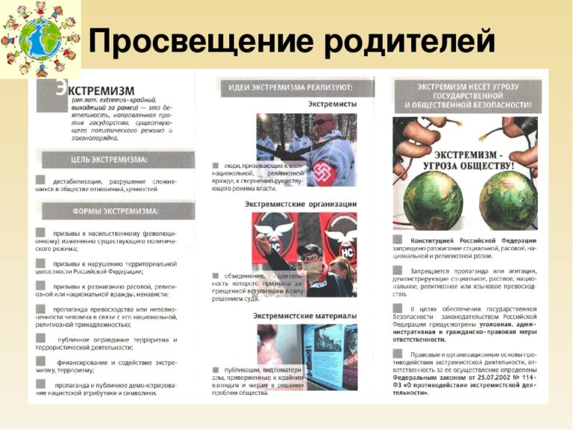

*При подготовке материала использованы источники:*

1. <https://66.мвд.рф/gumvd/struktura/item/1942068> Центр по противодействию экстремизму ГУ МВД по Свердловской обл. , тел. 8 (343) 354-51-52)
2. http://нцпти.рф Национальный Центр информационного противодействия терроризму и экстремизму в образовательной среде и сети Интернет (НЦПТИ)
3. [www.atcsng.ru](http://www.atcsng.ru)
4. <http://www.school-berez.ru/?page_id=110>
5. <http://kalin.amrro.ru/news/11307>
6. <http://2krv.uralschool.ru/custom/214>